ДОКЛАД
Скоростно-силовая подготовка девушек-спринтеров 15-17 лет на этапе спортивного совершенствования

Спринт является визитной карточкой лёгкой атлетики и, несмотря на свою быстротечность, наиболее зрелищным видом. За видимой стремительностью и мощностью бега просматривается красота и элегантность движений спортсмена, что сравнимо с хорошим балетом (Тер-Ованесян И.А., 2000, Попов В.Б., 2006.).
Легкоатлетам-спринтерам это удаётся благодаря тщательной проработке и тренировке двигательных качеств и построению логичной биомеханики, что позволяет эффективно и с большей скоростью реализовать эти качества на беговой дорожке.
Участие женщин в современном спорте заняло прочное место в спортивном движении, они активно участвуют в соревнованиях самого высокого ранга, их престиж на международной спортивной арене постоянно растёт. Уровень женских рекордов непрерывно повышается и по темпам роста в ряде видов спорта превышает уровень мужских (Ермолаев Ю. Л., 2001).
Вместе с тем, в настоящее время тренировочный процесс женщин в лёгкой атлетике часто строится по общепринятой методике для мужчин, где доминирующим направлением является повышение объёмов тренировочных нагрузок. Однако в системе спортивной подготовки, кроме общих положений, существуют особенности, характерные только для женщин, которые приводят к различиям в протекании адаптационных процессов в женском организме, и связанные с их индивидуальными проявлениями: более ранним биологическим созреванием, значительными колебаниями уровня работоспособности в соответствии с характером фаз овариально-менструального цикла (ОМЦ), психологическими особенностями, социальными факторами и т.д. (Врублевский Е.П., 2008).
Цель исследования: разработка методики развития скоростно-силовых способностей у девушек спринтеров на этапе совершенствования спортивного мастерства.
Гипотеза: предполагается, что применение разработанной методики приведёт к повышению уровня развития скоростно-силовых способностей легкоатлеток без угрозы нанесения вреда растущему женскому организму.
Задачи исследования:
1. Проанализировать литературных источников по Проблеме развития скоростно-силовых способностей легкоатлеток спринтеров.
2. Разработать методику, направленную на развитие скоростно-силовых способностей легкоатлеток спринтеров на этапе спортивного совершенствования спортивного мастерства.
Для решения поставленной цели использовались следующие методы:
1. Анализ научно-методической, специальной литературы, архивных материалов;
2. Изучение и обобщение передового педагогического наследия;
3. Педагогическое наблюдение;
4. Контрольные испытания;
5. Педагогический эксперимент;
6. Методы математической статистики.
Главное место в решении проблемы поиска новых путей в организации тренировочного процесса занимает оптимальное построение годичного цикла подготовки спринтеров различной квалификации
При построении тренировочного процесса спринтеров мы основывались наследующих положениях:
1. Процесс овладения техникой, быстротой отдельных движений и скоростью бега должен осуществляться на протяжении всех периодов тренировки.
2. Включать в занятия бег с максимальной скоростью следует только в соревновательном периоде, когда установится стабильная техника (циклы: вхождения в форму и соревновательный). В остальное время следует бежать со скоростью 70—80% от максимальной.
3. Главной задачей соревновательного периода зимнего этапа следует считать повышение абсолютной скорости, летнего — скорости и скоростной выносливости.
4. Тренировочные занятия и недельные циклы с максимальным объёмом должны применяться в конце подготовительного периода.
5. Тренировочные занятия и недельные циклы с максимальной интенсивностью должны применяться в соревновательном периоде (цикл вхождения в форму), через неделю или две после того, как объем будет снижаться.
В наших исследованиях распределили тренировочную нагрузку в годичном цикле у девушек спринтеров на этапе совершенствования спортивного мастерства по месячным циклам в процентах к суммарному годовому объёму, принятому за 100%. Предлагаемые объёмы основных тренировочных средств для бегуний на 100 и 200 метров представлены на рисунке 1.
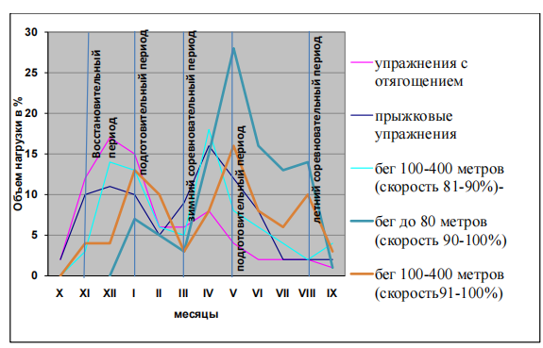
Рис. 1. Распределение тренировочных средств в годичном цикле
спортивной подготовки легкоатлетов-спринтеров.

В ходе исследования было выявлено, что объем средств подготовки существенно увеличивается на подготовительных этапах за счёт уменьшения интенсивности тренировочных средств и уменьшается на соревновательных этапах за счёт увеличения интенсивности упражнений.
В результате применения разработанной нами методики повышения скоростно-силовых способностей у девушек спринтеров на этапе совершенствования спортивного мастерства выявлен прирост скоростно-силовых показателей. Наибольший прирост в десятикратном прыжке с места, прыжке в длину с места, в беге на 30 м с ходу. В беге же на 100 м, 150 м, 200 м и 300 м прирост значительно меньше.
Это связано с тем, что предложенная методика воздействует на скоростно-силовые качества спортсменок, поэтому на дистанциях до 100 м и в прыжках, за счёт улучшения этих показателей улучшается и результат. В беге же свыше 100 м скорость бега к концу к дистанции падает, наступает утомление, поэтому и прирост в этом случае ниже.
Рекомендации
- Необходим индивидуальный подход при планировании программы подготовки девушек на этапе совершенствования спортивного мастерства, учитывая фазы овариально-менструального цикла.
- Необходимо снижение интенсивности нагрузки и уменьшение упражнений скоростно-силовой направленности в овуляторной, предменструальной и менструальнойфазах и увеличение в постовуляторной и постменструальной фазах.

